
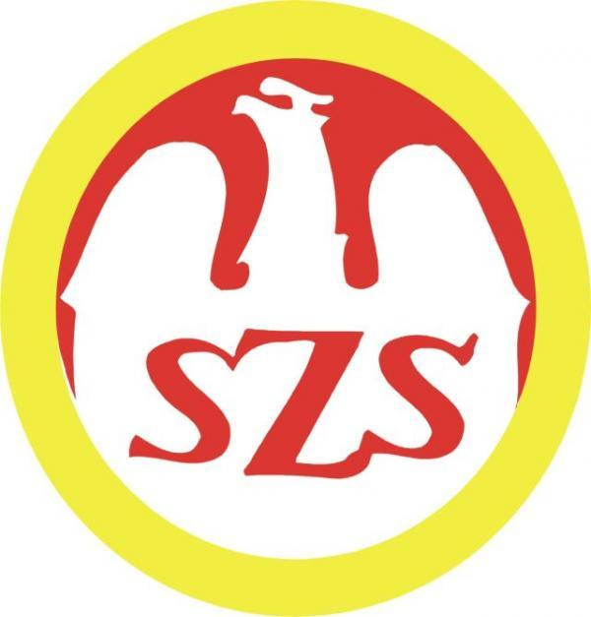
Olsztyn, 12.05.2015 r.

KOMUNIKAT ORGANIZACYJNY

Finału Wojewódzkiego Igrzysk Młodzieży Szkolnej

w Piłce Siatkowej „2” Chłopców

- Warmińsko – Mazurski Szkolny Związek Sportowy w Olsztynie powiadamia, że finał wojewódzki Igrzysk Młodzieży Szkolnej w piłce siatkowej „2” chłopców odbędzie się w dniu 25 maja /poniedziałek/ 2015 r. o godz. 11:00 w Hali OCSiR w Gołdapi, ul. Partyzantów 31A
- Współorganizator – Gołdapski SZS, UKS” Jantar” Gołdap, OSiR w Gołdapi
- Gospodarz zawodów: SP Nr 3 Gołdap
- Obowiązkowe potwierdzenie udziału do dnia 20.05.2015 r. pod numerem telefonu: 509 555 313, kol. Łukasz Tarasiewicz.
- Regulamin zawodów znajduje się w Regulaminie Szkolnych Imprez Sportowych W-M SZS na rok szkolny 2014/2015.
Przy weryfikacji wymagana będzie lista zawodników/czek/ zgodnie ze wzorem umieszczonym na naszej stronie internetowej www.szs.olsztyn.pl wraz z ważnymi legitymacjami szkolnymi.
- Do finału zakwalifikowały się następujące szkoły:

Półfinał I SP Jonkowo
SP Nr 6 Olsztyn

Półfinał II SP Nr 19 Elbląg
SP Lechowo

Półfinał III SP Nr 3 Gołdap
SP Nr 6 Szczytno

System rozgrywek zostanie ustalony w dniu zawodów.

Zawody są współfinansowane przez Ministerstwo Sportu i Turystyki oraz realizowane przy wsparciu finansowym Samorządu Województwa Warmińsko-Mazurskiego.
Przypominamy szkołom biorącym udział w rozgrywkach i zawodach sportowych realizowanych w ramach Regulaminu Szkolnych Imprez Sportowych 2014/2015, o obowiązku wniesienia rocznej składki na cele statutowe związku /40 zł/.
Szkoły, które do tej pory nie wniosły opłaty prosimy o wpłatę składki na nasz rachunek bankowy 54 1240 5598 1111 0000 5030 9704.

Przewodniczący W-M SZS

Wacław Wasiela

